 | 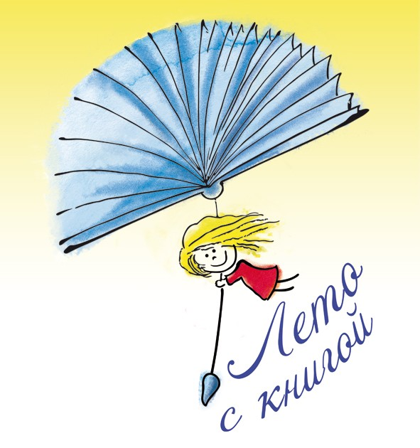

VII Фестиваль чтения «Лето с книгой»
4-9 июня 2018

04-09  июня | Фотовыставка «Люди детской книги, или Художники-иллюстраторы в объективе Николая Галкина» | Красноярская краевая  детская библиотека
04-09  июня | Выставка иллюстраций «Сказочный мир художника Ирины Петелиной» | Красноярская краевая  детская библиотека
4 июня, понедельник
10.00-18.00 | Краевая акция  «День чтения вслух «Читай со мной!» | Библиотеки, детские сады, школы и другие учреждения Красноярского края
10:00 | Стиховаренье с детским поэтом, писателем Наталией Волковой (г. Москва) | Красноярская краевая детская больница
10:00 | «О слонах, троллейбусах и принцах»: встреча с детским писателем, поэтом Анной Игнатовой (г. Санкт-Петербург) | пгт. Емельяново
11:00 | Открытие фотовыставки «Люди детской книги, или Художники-иллюстраторы в объективе Николая Галкина» | Красноярская краевая детская библиотека
14:00 | «Все взрослые сначала были детьми, только мало кто из них об этом помнит»: встреча взрослых с детскими писателями Наталией Волковой и Анной Игнатовой | Красноярская краевая детская библиотека
17:00 | «Посидим и поболтаем, погрустим и помечтаем» с детским поэтом, писателем Наталией Волковой (г. Москва) | Оздоровительный лагерь «Гренада
17:00 | Вечерняя прогулка по Королевству М и его окрестностям с детским писателем, поэтом Анной Игнатовой  (г. Санкт-Петербург) | Санаторий «Пионерская речка»
5 июня, вторник
9:30 | Стиховаренье с детским поэтом, писателем Наталией Волковой (г. Москва) | Красноярская краевая детская библиотека
9:30 | «Настроения детства» с детским поэтом, писателем Натальей Ивой (г. Красноярск) | Детский сад №74
10:00 | «Страна Семи Сов и ураган в подарок»: встреча с детским писателем, поэтом Анной Игнатовой (г. Санкт-Петербург) | г. Ачинск
11:30 | «Рифмы летние и не только»: встреча с детским писателем, поэтом Анной Игнатовой (г. Санкт-Петербург) | п. Горный,  Ачинский район
13:00 | Встреча с детским поэтом, писателем Наталией Волковой (г. Москва) | пгт. Большая Мурта
13:30 | Встреча с детским поэтом Натальей Ивой  (г. Красноярск) | Красноярская краевая детская библиотека
15:30 | Встреча с детским писателем, поэтом Анной Игнатовой (г. Санкт-Петербург) | пгт. Козулька
16:30 | Встреча с детским поэтом, писателем Наталией Волковой (г. Москва) | с. Казачинское
6 июня, среда
10:00 | Путешествие на Тайный остров с детским поэтом, писателем Наталией Волковой  (г. Москва) | Оздоровительный лагерь «Горный»
10:00 | Литературная игра «К нам приходят пушкинские сказки, яркие и добрые как сны» | Красноярская краевая детская библиотека
11:00 | «О слонах, троллейбусах и принцах»: встреча с детским писателем, поэтом Анной Игнатовой (г. Санкт-Петербург) | с. Новосёлово
11:30 | Встреча с детским поэтом, писателем Наталией Волковой (г. Москва) | г. Сосновоборск
12:00 | Литературный час «У сказок добрая душа» | Красноярская краевая детская библиотека
13:30 | Встреча с детским писателем, поэтом Анной Игнатовой (г. Санкт-Петербург) | пгт. Балахта
14:30 | Встреча с детским поэтом, писателем Наталией Волковой (г. Москва) | пгт. Берёзовка
7 июня, четверг
10:00 | Стиховаренье с детским поэтом, писателем Наталией Волковой (г. Москва) | г. Заозёрный
10:00 | «Рифмы летние и не только»: встреча с детским писателем, поэтом Анной Игнатовой (г. Санкт-Петербург) | г. Зеленогорск
11:30 | Встреча с детским поэтом, писателем Наталией Волковой (г. Москва) | г. Бородино
11:30 | Викторина «По страницам любимых книг»  Показ анимационного фильма «Садко»  (по билетам, тел. для справок 223-20-15) | Детский кинотеатр «Мечта»
12:00 | Мастер-класс художника Евгении Аблязовой «От сюжета к иллюстрации»  (г. Красноярск) | Красноярская краевая детская библиотека
12:30 | Встреча с детским писателем, поэтом Анной Игнатовой (г. Санкт-Петербург) | с. Партизанское
15:00 | Путешествие на Тайный остров с детским поэтом, писателем Наталией Волковой  (г. Москва) | г. Канск
15:30 | Встреча с детским писателем, поэтом Анной Игнатовой (г. Санкт-Петербург) | г. Уяр
8 июня, пятница
9:30 | Путешествие в Королевство М, загадочную Страну Семи Сов с детским писателем, поэтом Анной Игнатовой  (г. Санкт-Петербург) | Красноярская краевая детская библиотека
11:30 | Встреча с волшебником Дреби-Доном и детским поэтом, писателем Наталией Волковой (г. Москва) | Красноярская краевая специальная библиотека-центр социокультурной реабилитации для инвалидов по зрению
13:30 | Встреча с детским поэтом, писателем Наталией Волковой (г. Москва) | Средняя школа № 45
13:30 | Встреча с детским писателем, поэтом Анной Игнатовой (г. Москва) | Средняя школа № 153
13:30 | Несерьёзные уроки с писателем Марией Иониной (г. Красноярск) | Красноярская краевая детская библиотека
16:30 | Встреча с детским поэтом, писателем Наталией Волковой (г. Москва) | г. Дивногорск
16:30 | Встреча с детским писателем, поэтом Анной Игнатовой (г. Москва) | г. Дивногорск
09 июня, суббота
9:30 | Встреча с поэтом Ульяной Яворской  (г. Красноярск) | Красноярская краевая детская библиотека
12:00 | Сеанс в летнем кинозале «Любимые книги на экране» | Красноярская краевая детская библиотека

Справки по тел: 201-27-73, 201-35-92

 | 

